Приложение к отчету об участии образовательного учреждения
в международной программе
«Эко-Школы/Зеленый флаг»

Муниципальное бюджетное дошкольное образовательное учреждение «Детский сад общеразвивающего вида с приоритетным осуществлением деятельности по познавательно-речевому направлению развития детей №59 «Дружба»2023-2024 уч.г.г.

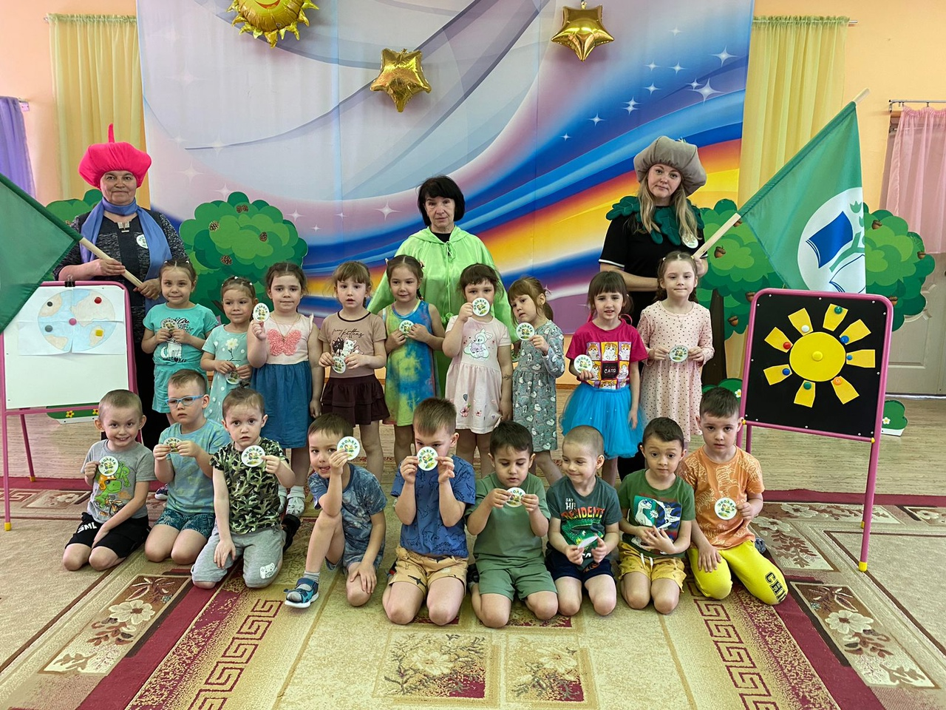
22 апреля в Международный день матери-Земли в нашем детском саду прошло развлечение «Эколята-защитники природы». В гости к ребятам средних и старшей групп № 1, 9, 2 пришли сказочные герои «Эколята» - Тихоня , Ёлочка и Умница. Дети выполняли экологические задания «Сортировка мусора», , "Посади дерево", "Полей цветы", " Расскажи правила поведения в лесу" и др. Завершился праздник посвящением в Эколята- клятвой.

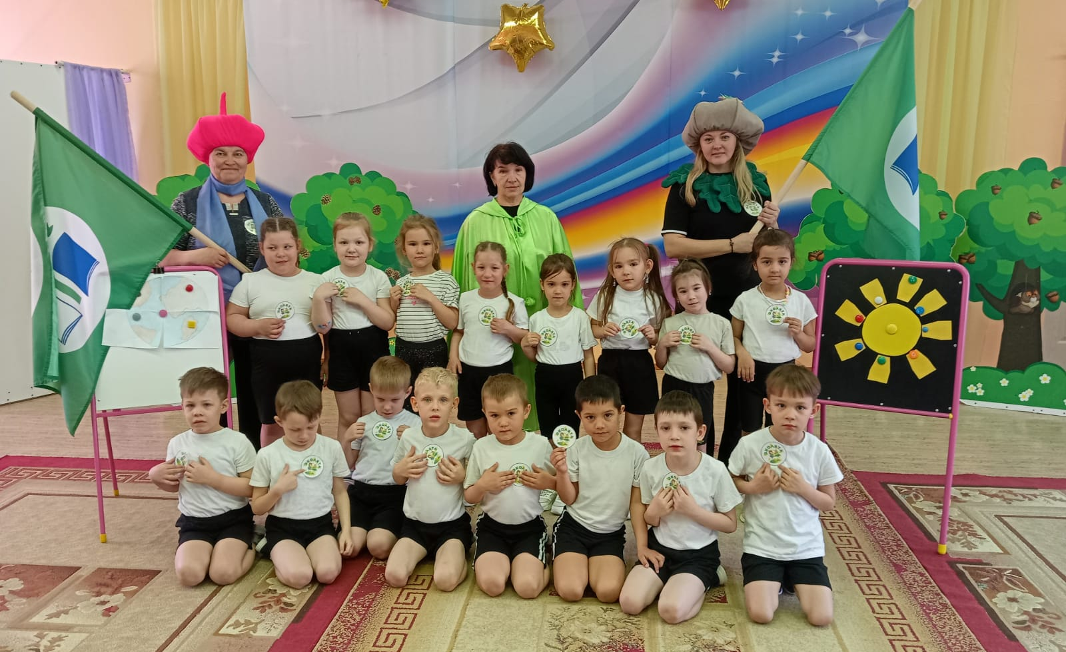
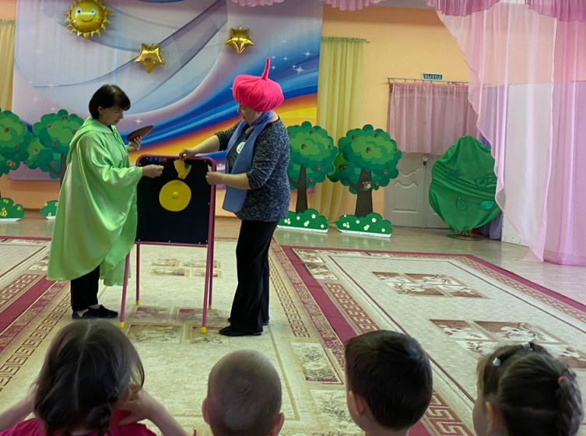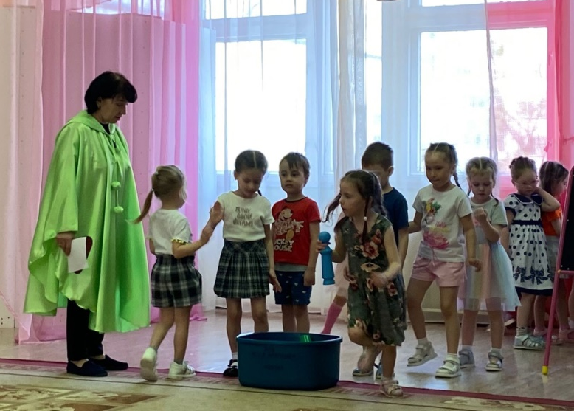

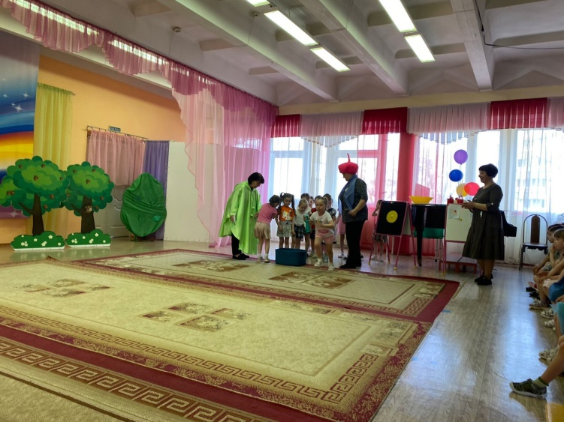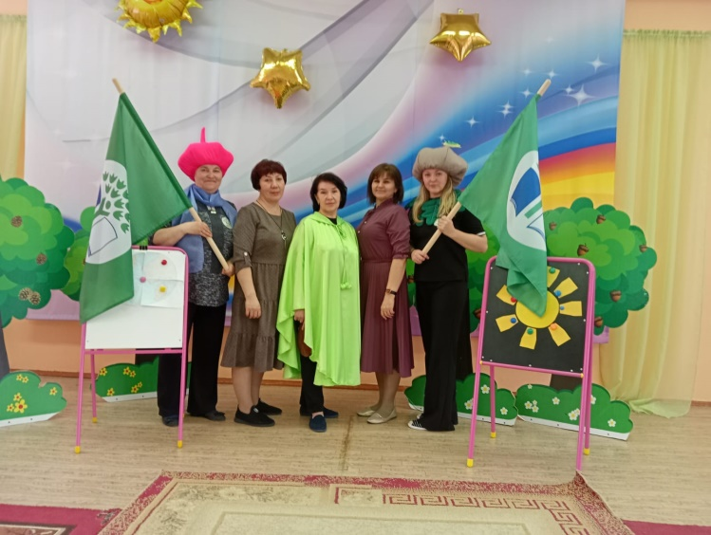
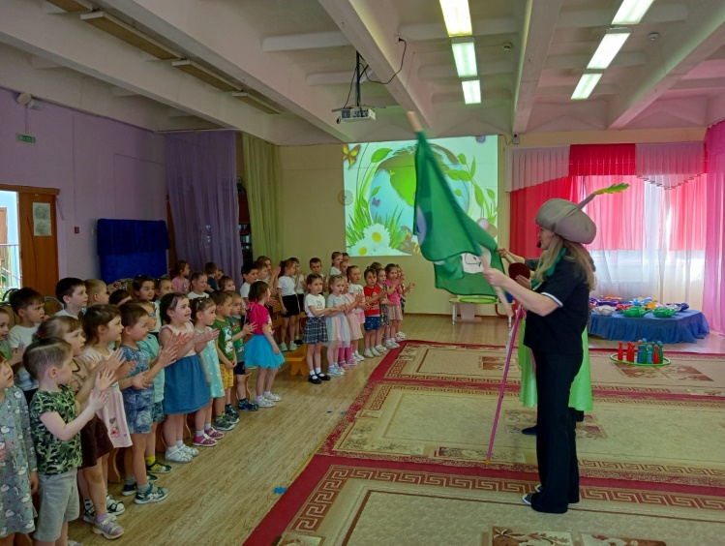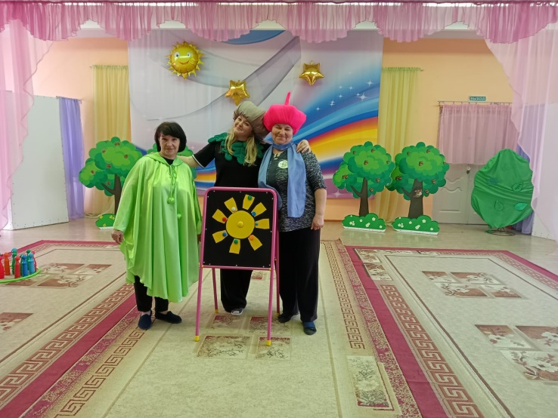

Эковесна 2024
Наш детский сад «Дружба» принял участие в экоакциях 8-недельного экологического марафона ежегодного республиканского конкурса «Эковесна».

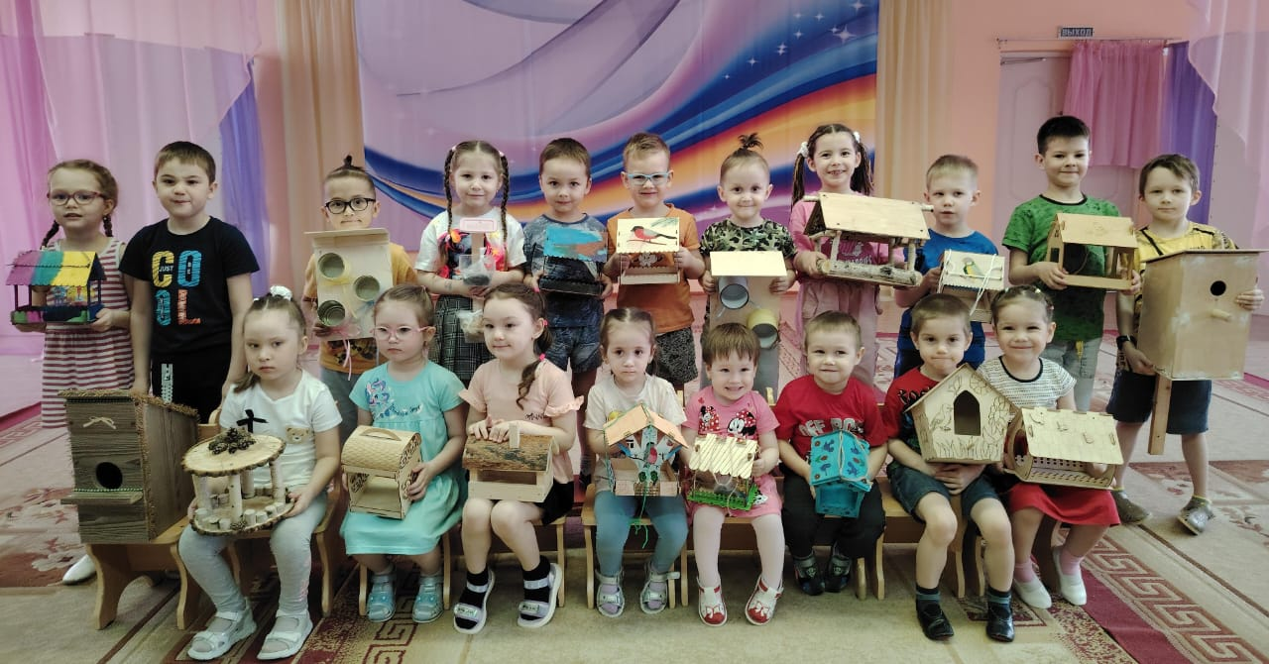
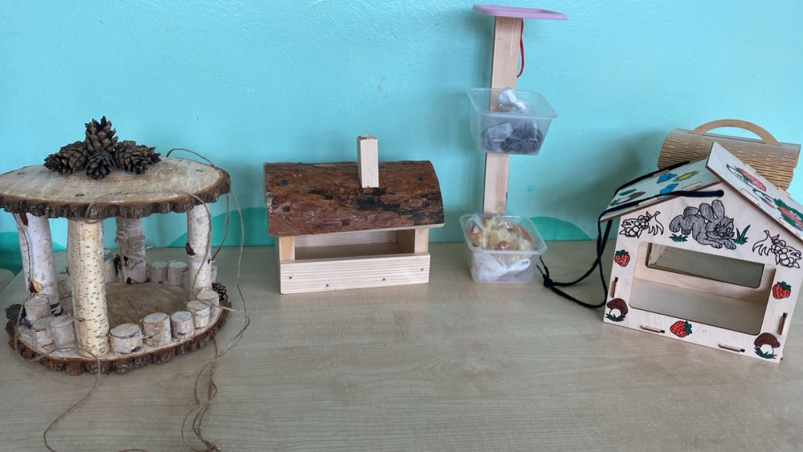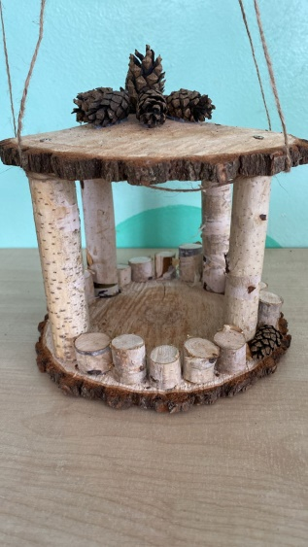
25 семей изготовили кормушки и скворечники для птиц в рамках недели "Помоги пернатым"
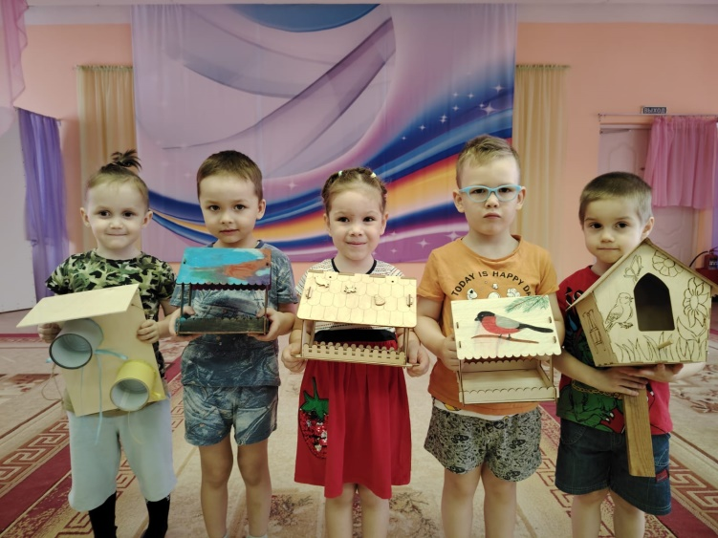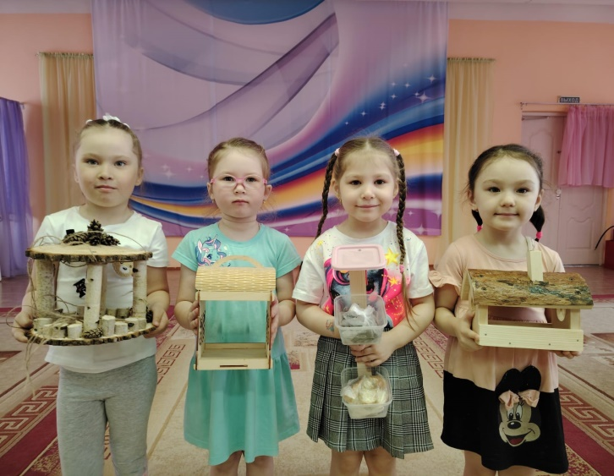
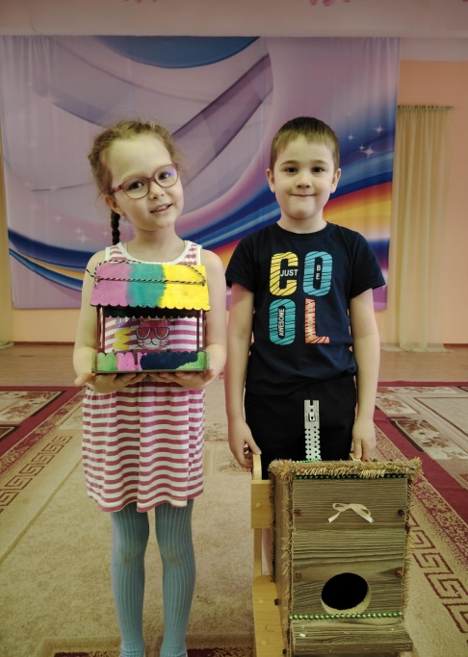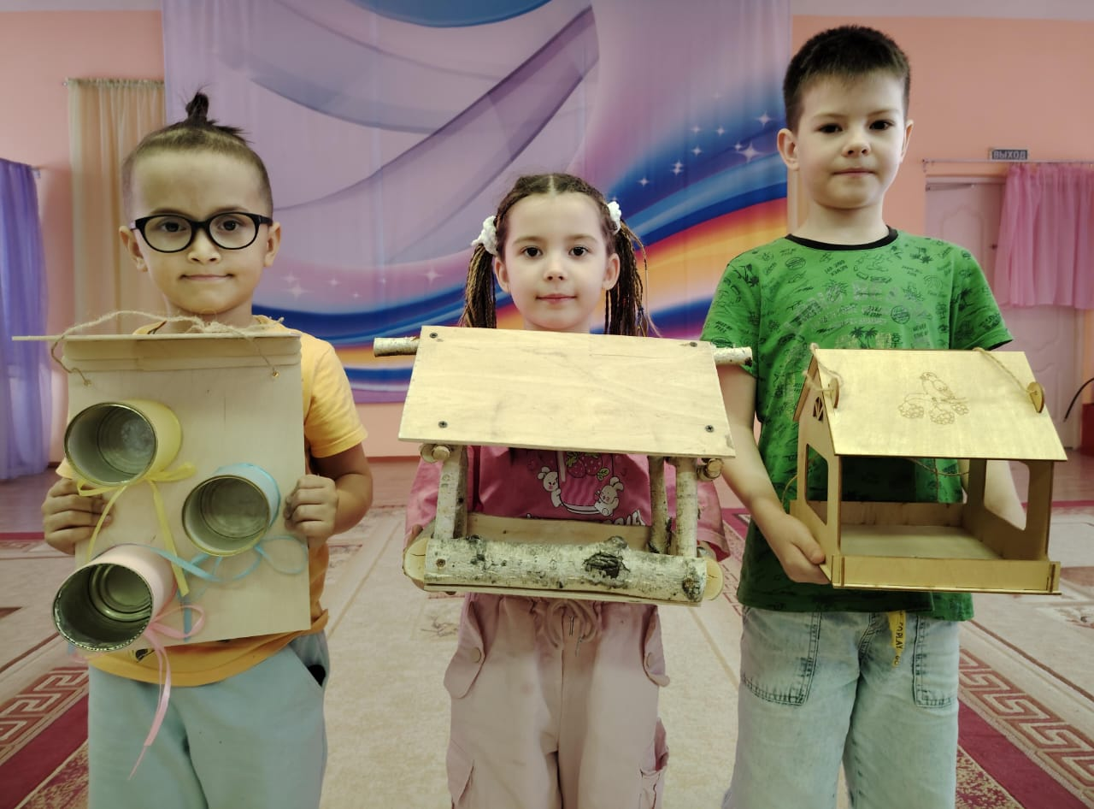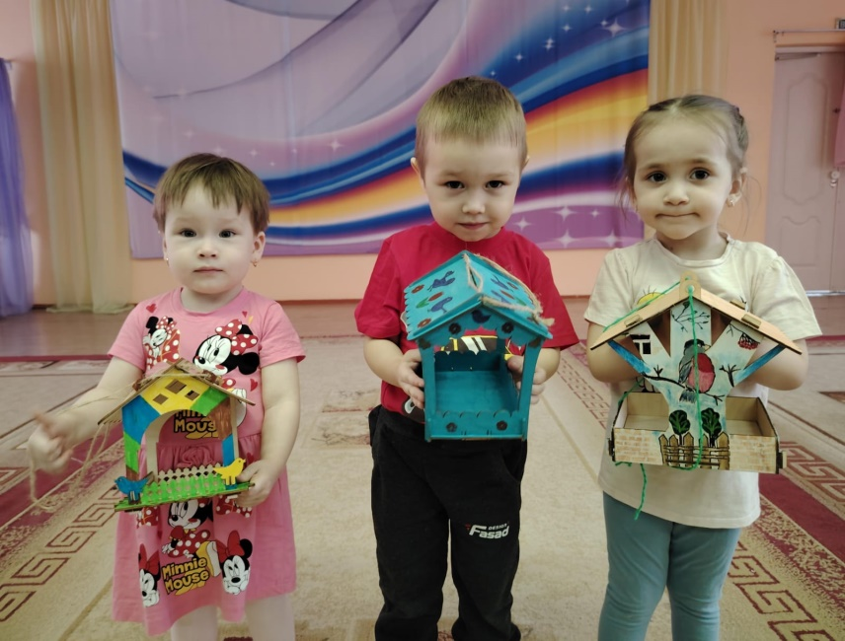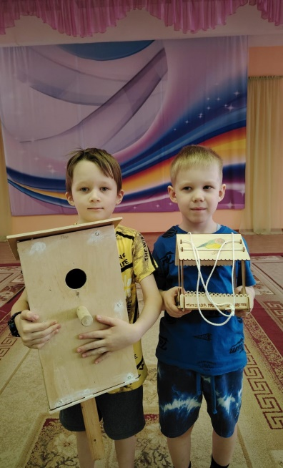

1 неделя – с 01.04.2024-05.04.2024 «Помоги пернатым» (создание скворечников/кормушек, а также их развешивание).

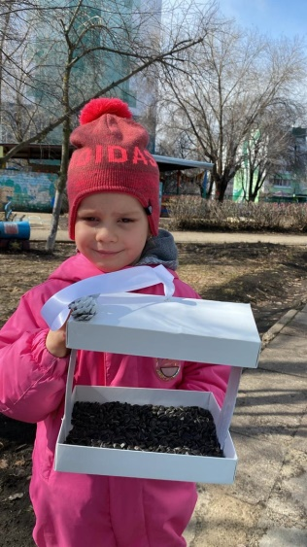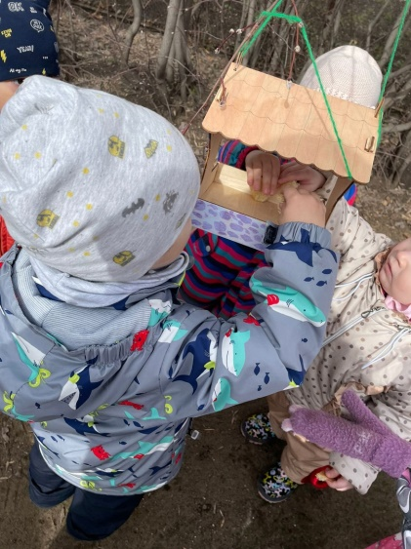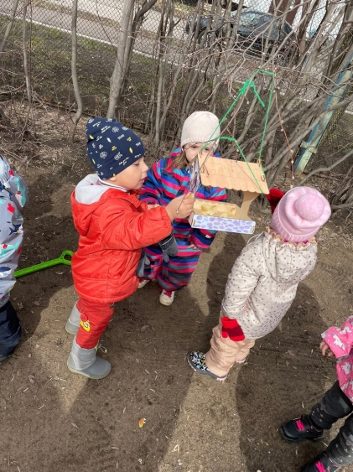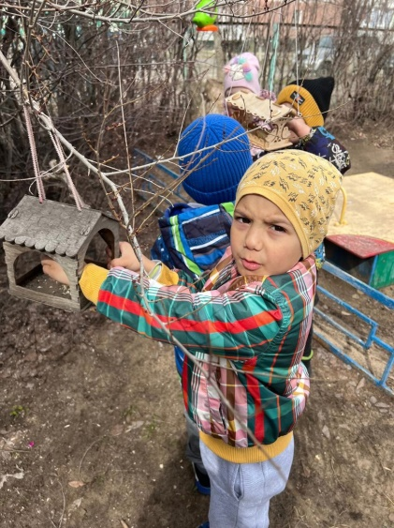

2 неделя –с 8.04-12.04.2024 «Мы за раздельный сбор» (проведение мастер-классов по изготовлению свечей из вторсырья, сбор макулатуры, сдача старой одежды в пункты сбора и т.д.);
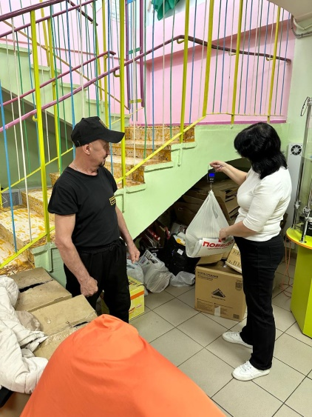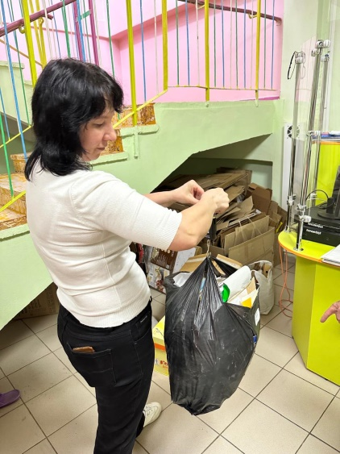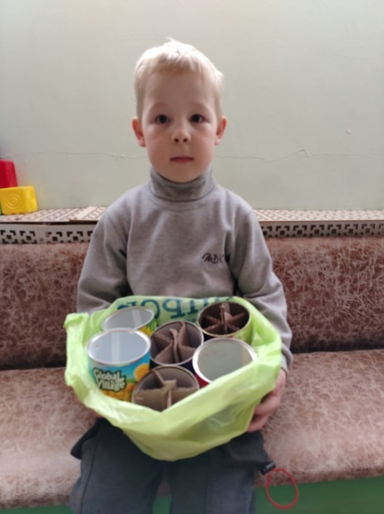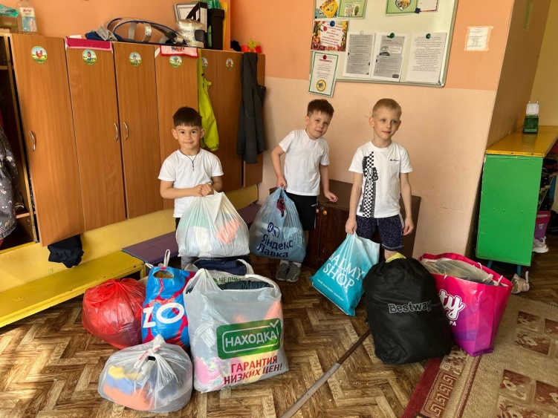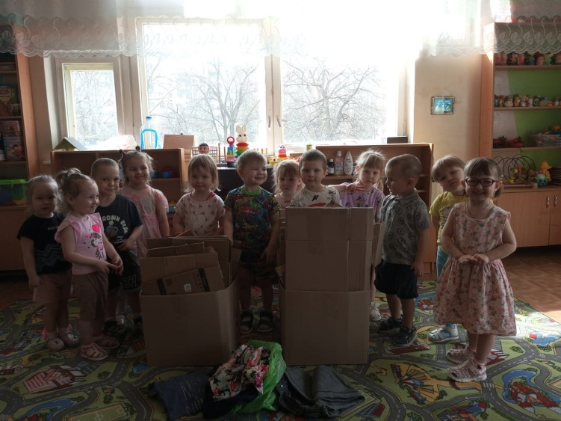
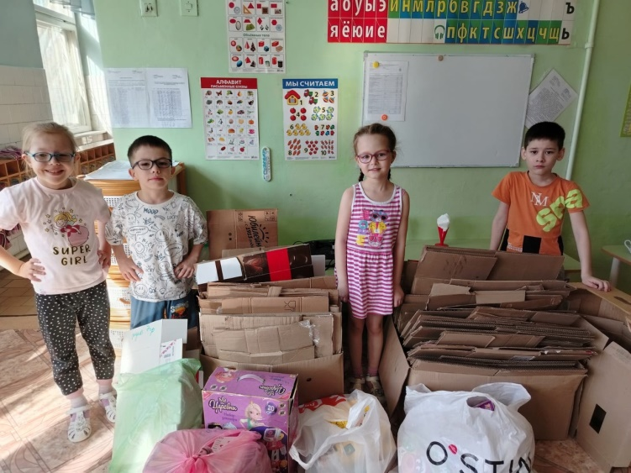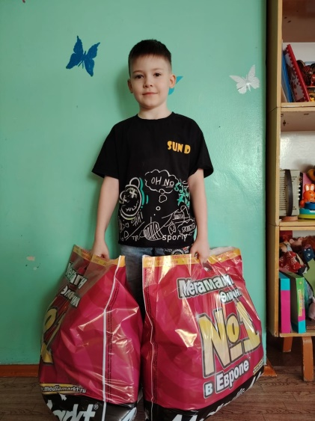

Силами детского сада "Дружба" собрано и сдано на вторичную переработку 409 кг макулатуры (бумаги и картона).Воспитанник группы № 7 принес материалы для изготовления свечей из вторсырья.

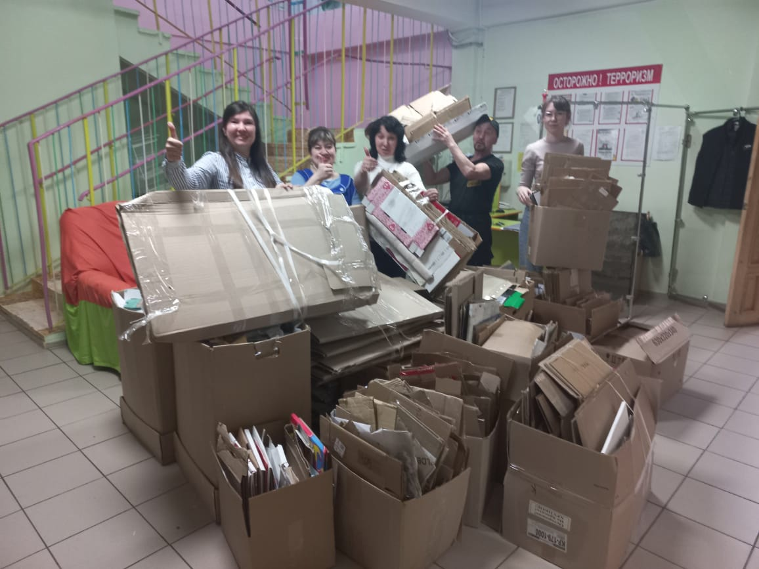

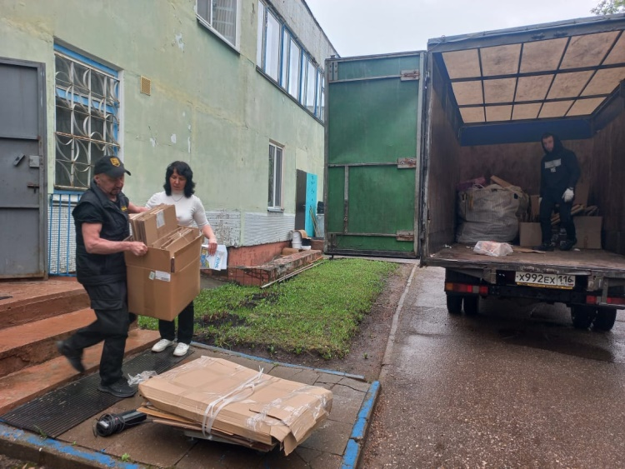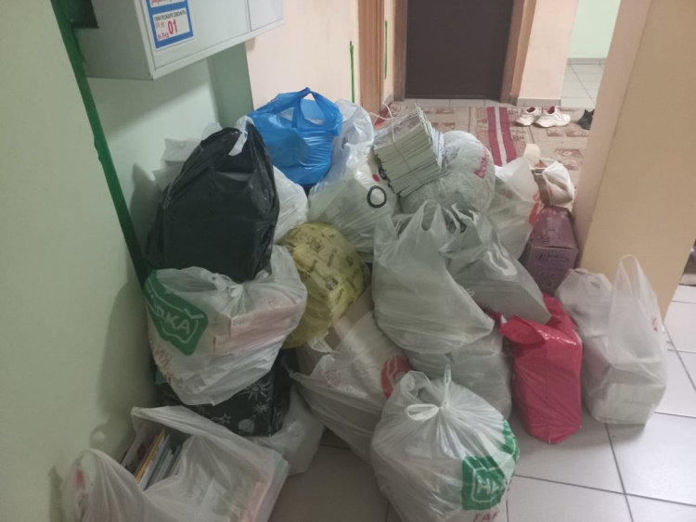
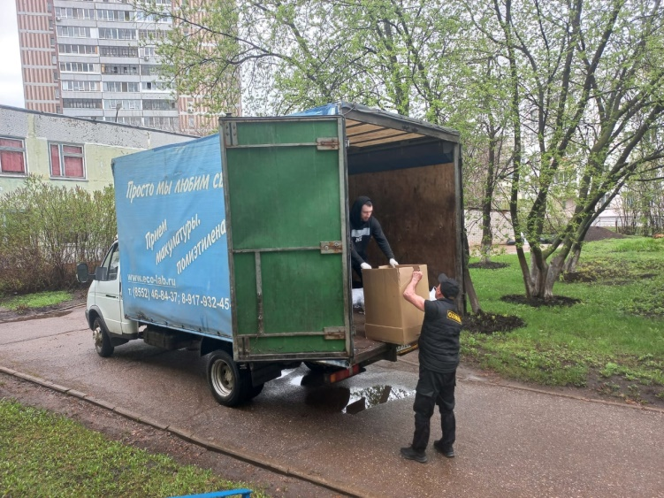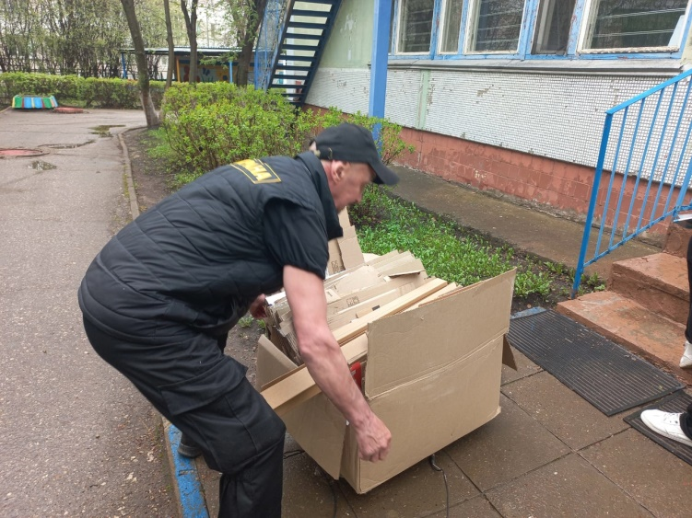

3 неделя – «Твои действия» (проведение мероприятий по уборке территорий);

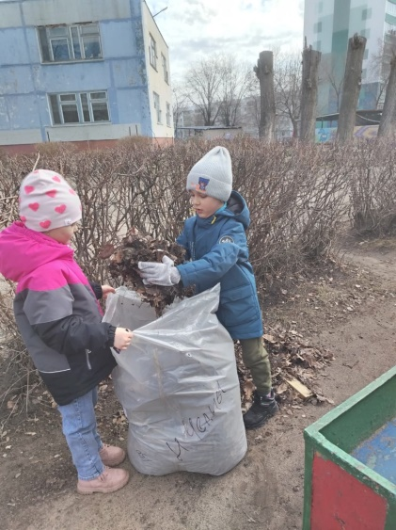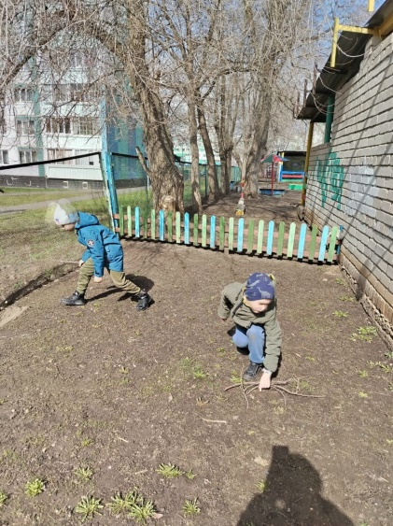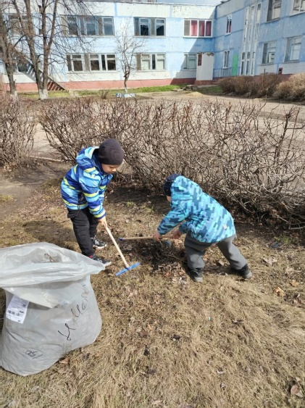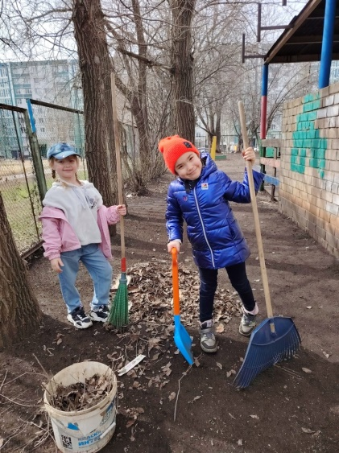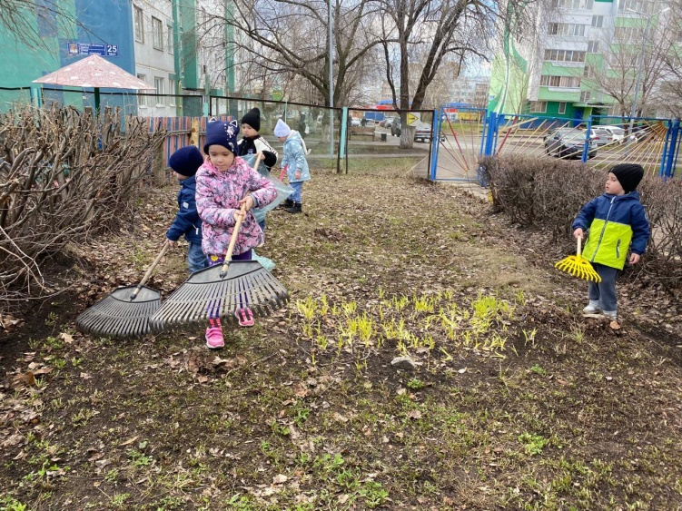
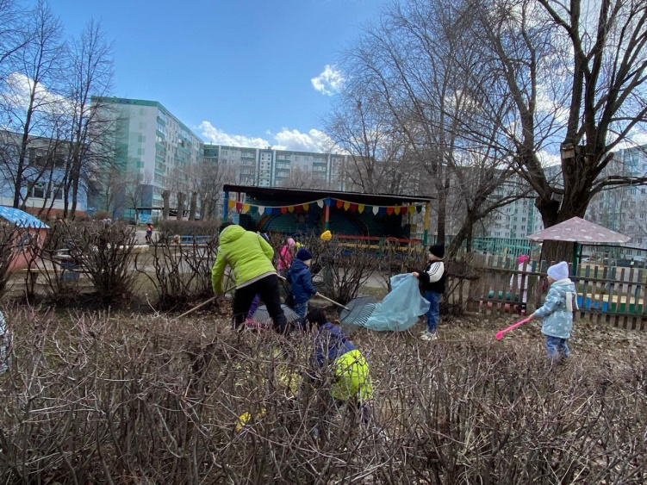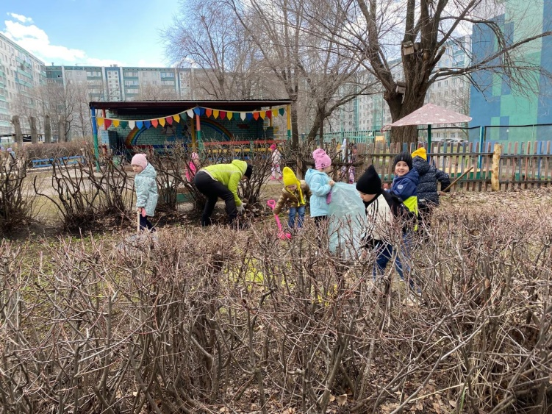

С хорошим задором, весело и дружно все вместе очистили прогулочные площадки!

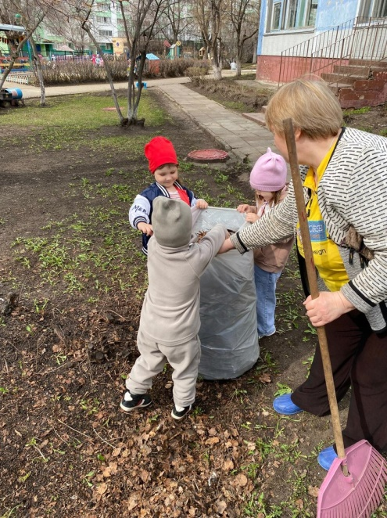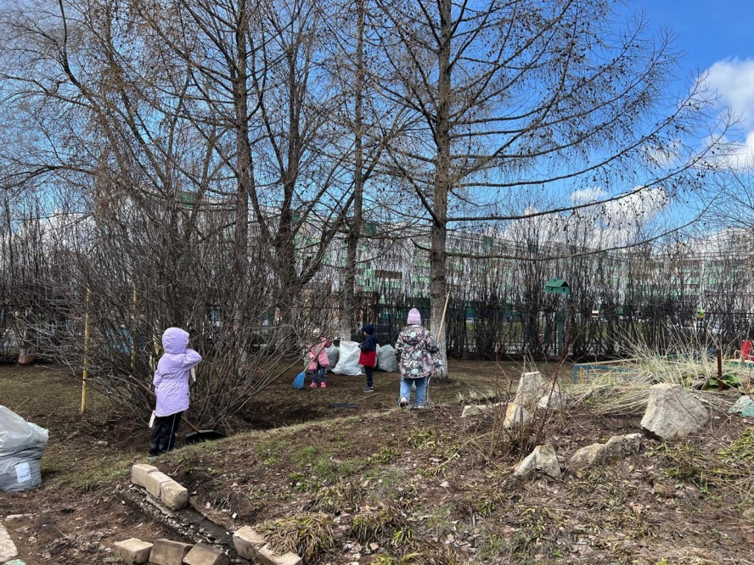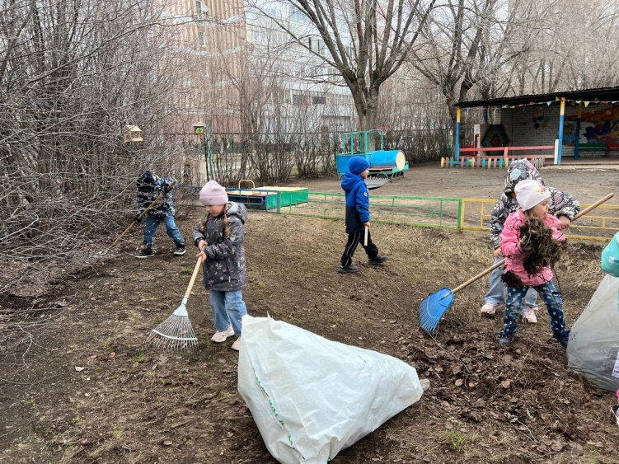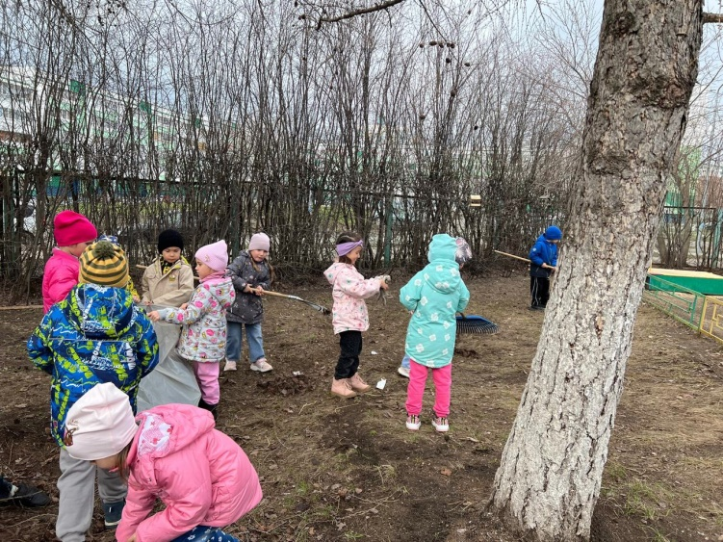
Дети тоже любят труд- на субботник все бегут!
5 неделя – «Мир, труд, май» (мероприятия по расчистке территорий, благоустройство территорий и т.д.);

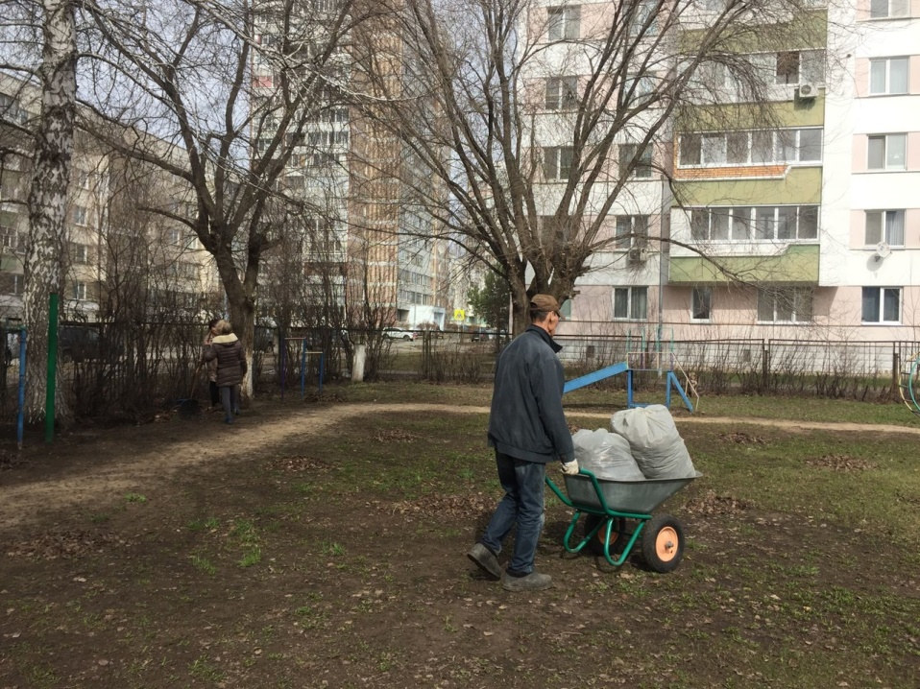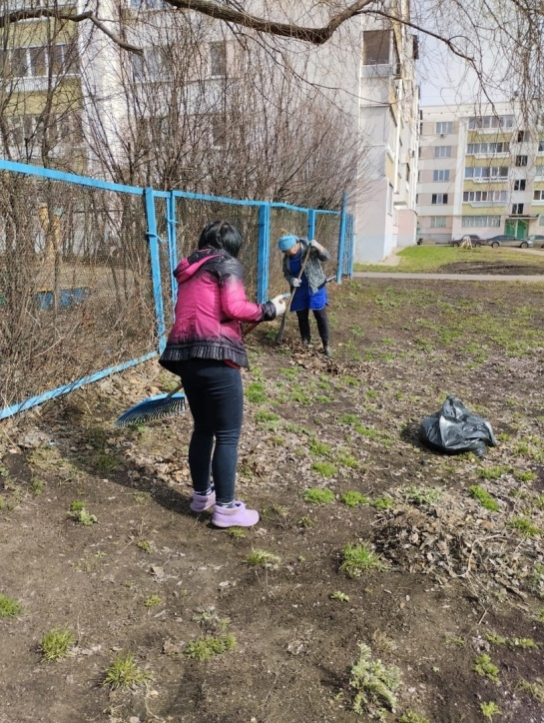
Субботник - это прекрасный способ проявить наше желание жить в красивом мире, ведь порядок должен быть как в человеке, так и вокруг него.
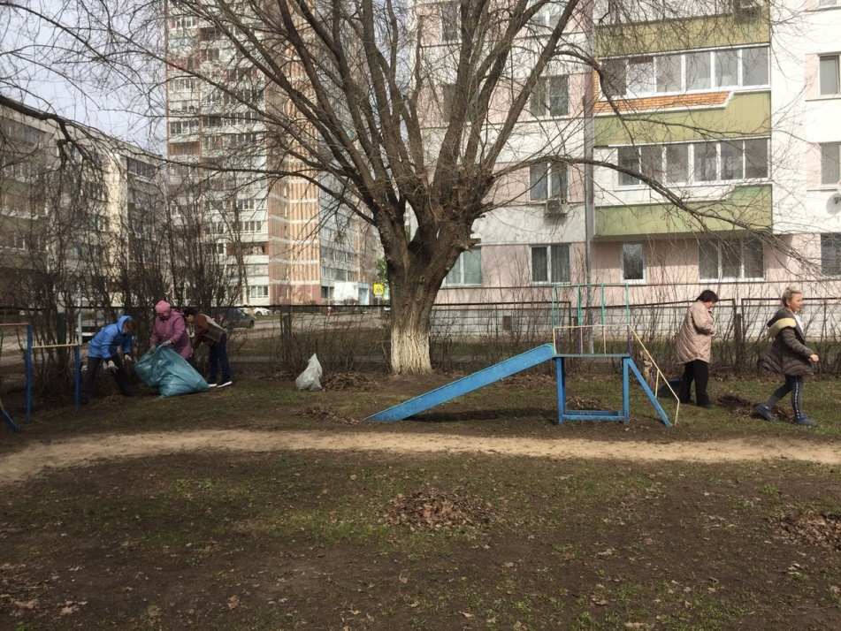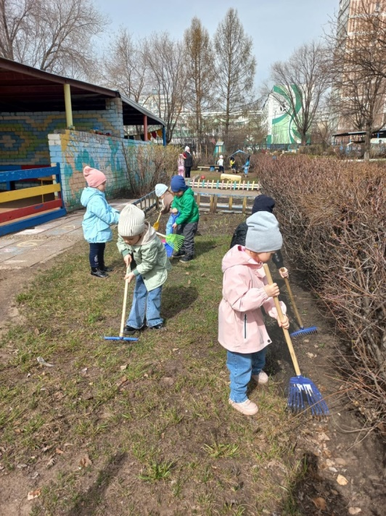
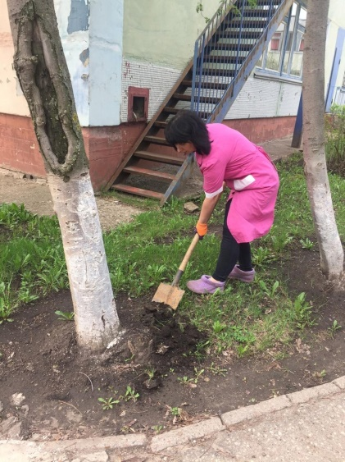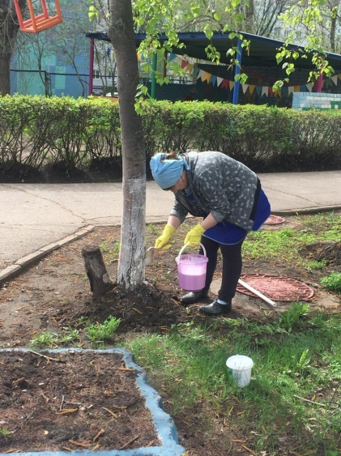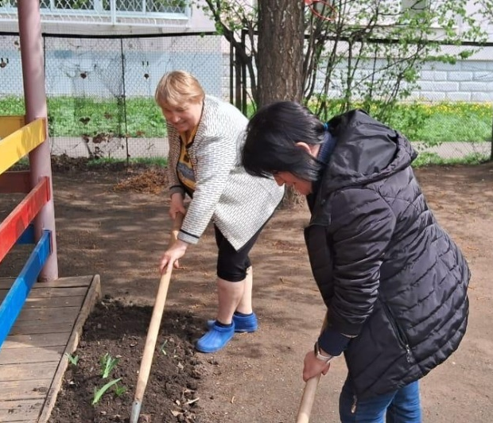
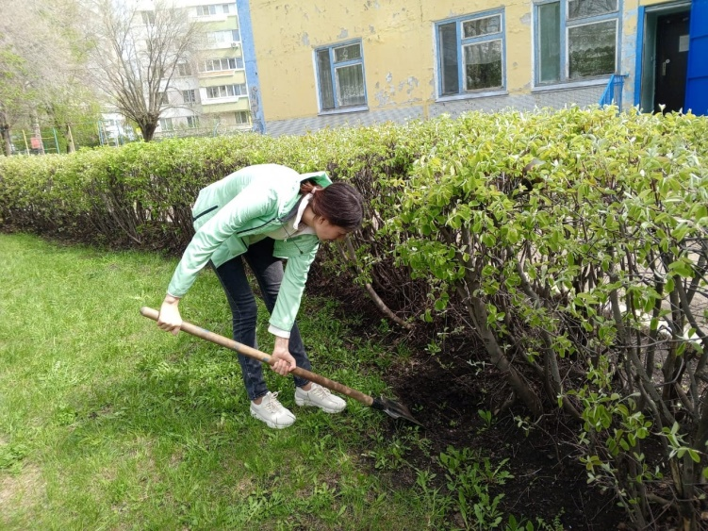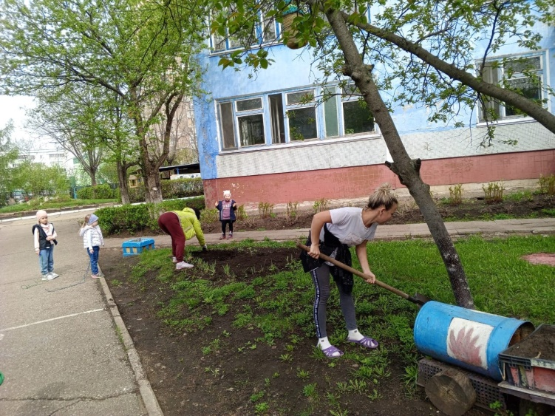

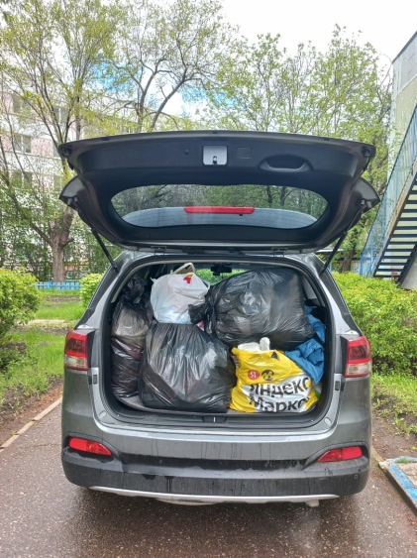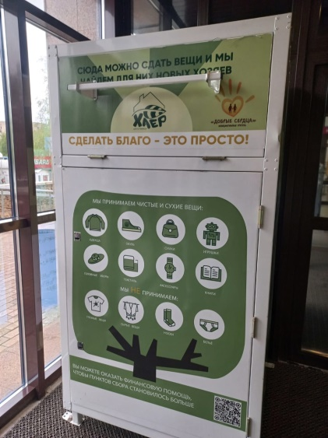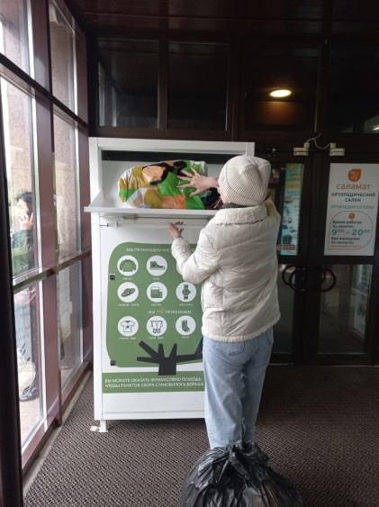
В рамках экологического марафона "Эковесна 2024" в пункт приёма были сданы вещи, принесённые родителями наших воспитанников. Вещи, пригодные к повторному использованию, будут переданы нуждающимся семьям и людям, попавшим в сложную жизненную ситуацию

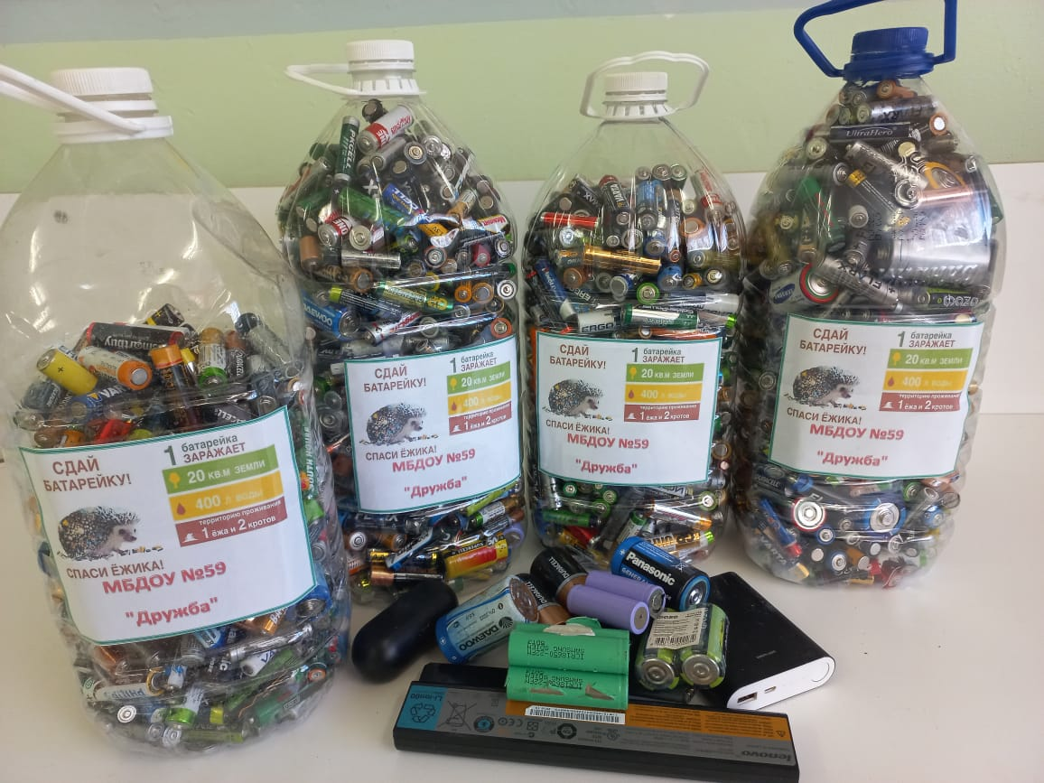
ДОУ 59 принял участие в республиканском конкурсе-акции по сбору отработанных источников питания (диплом, 2 место в номинации «Самый активный детский сад» в муниципальном этапе);
Собрано и сдано 74 кг батареек

6 неделя – «Подари Земле сад» (посадка зеленых насаждений, 11 мая отмечается Всероссийский день посадки леса)
В рамках экологического марафона «Эковесна-2024» наши родители , сотрудники и воспитанники высадили цветы и деревья на своих участках.

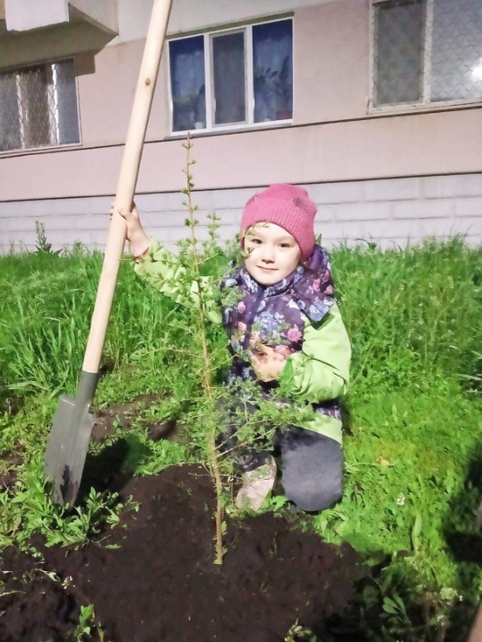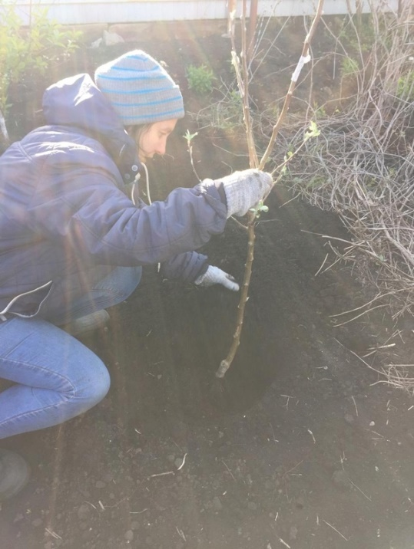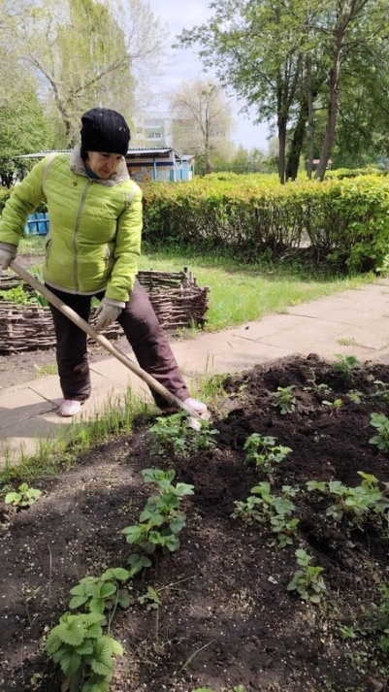
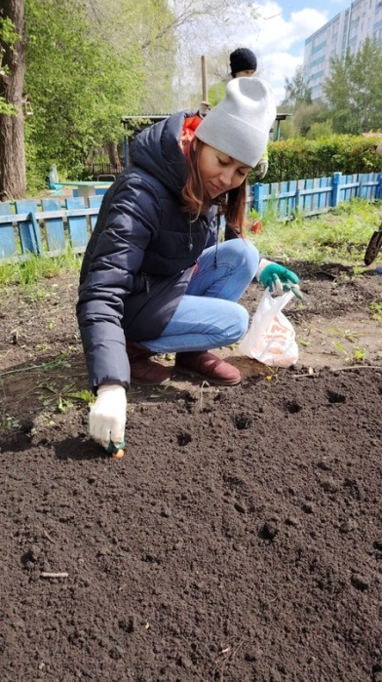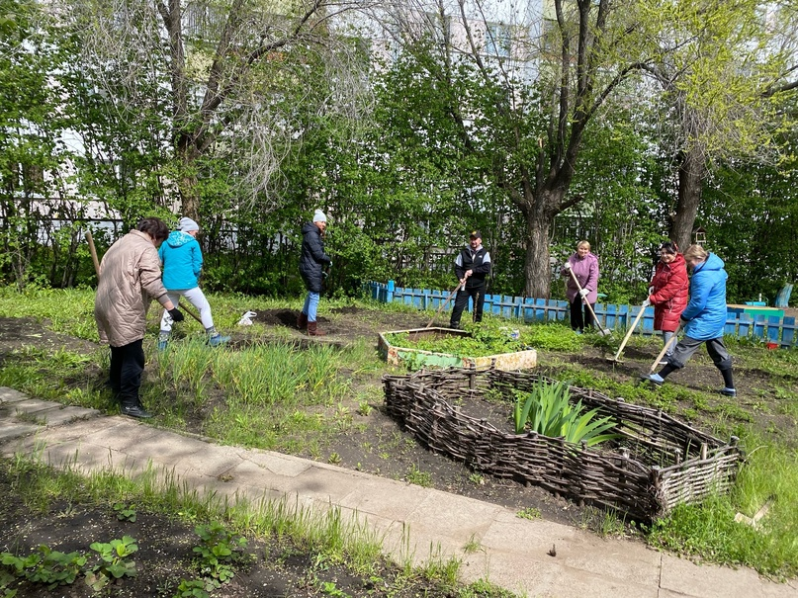

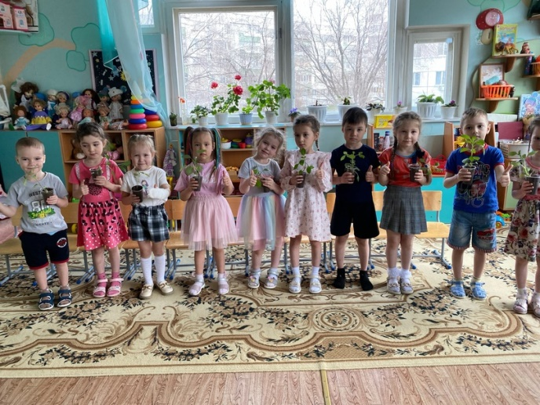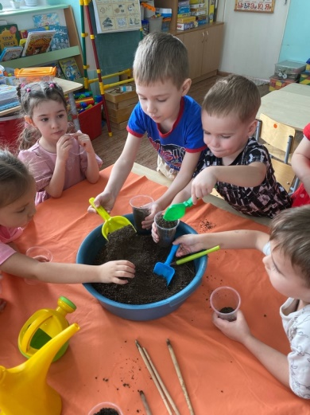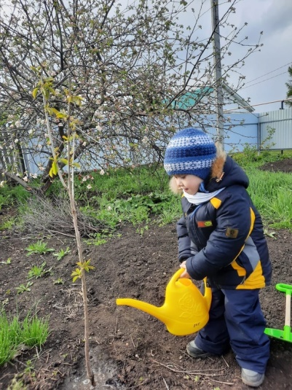

7 неделя – «ЗооЗабота» (помощь приютам для животных и т.д., 19 мая отмечается Всемирный день исчезающих видов);

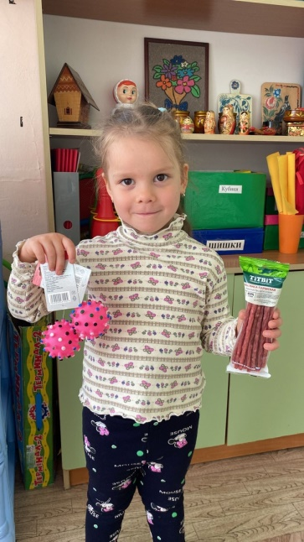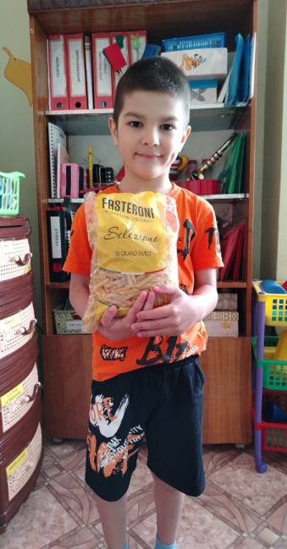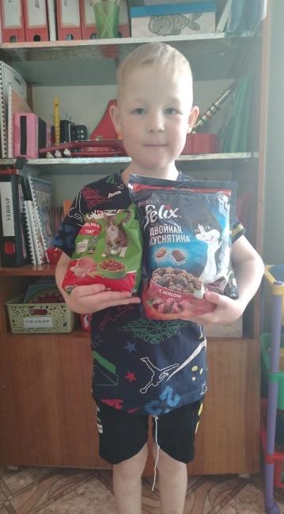
Родители и воспитанники присоединились к акции помощи бездомным животным приюта "Азира".

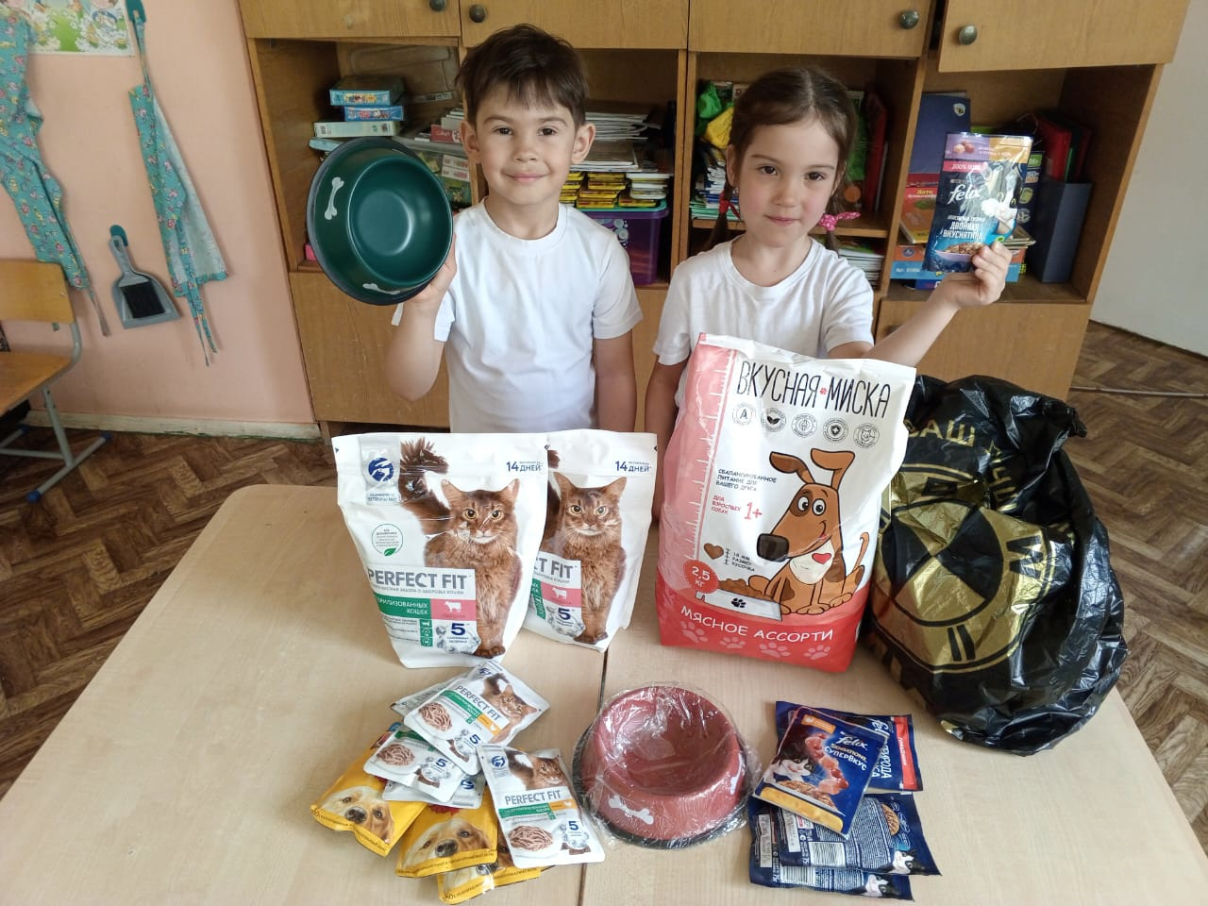

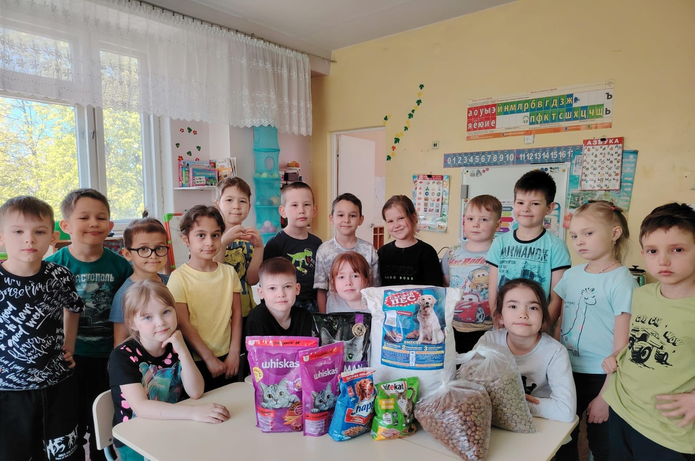
ПРОВЕДЕНИЕ ЦИКЛА ЗАНЯТИЙ

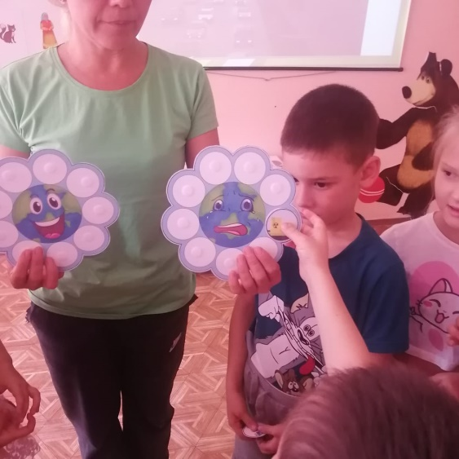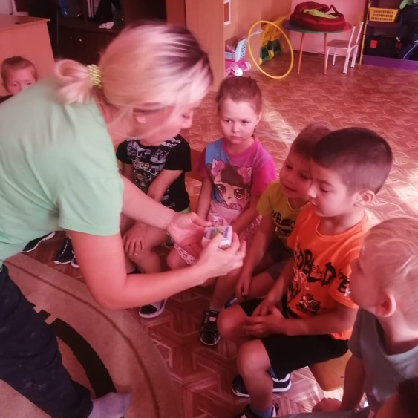
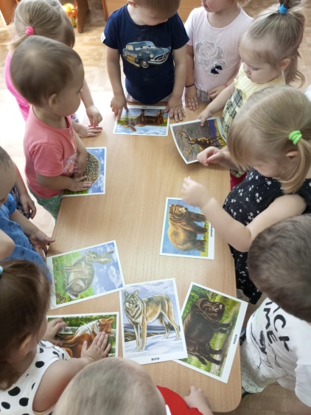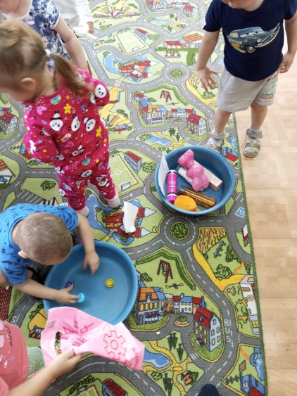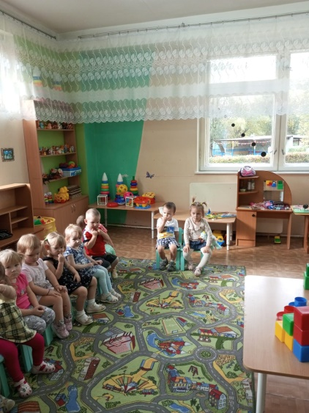
ПРОВЕДЕНИЕ ЦИКЛА ЗАНЯТИЙ, ЭКСПЕРИМЕНТАЛЬНОЙ ДЕЯТЕЛЬНОСТИ
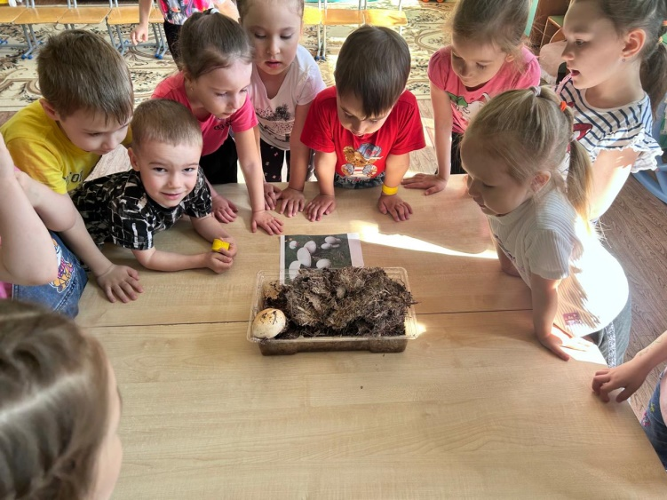
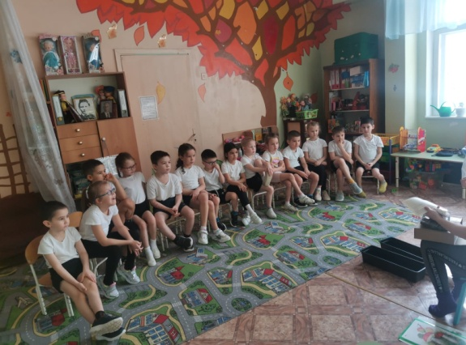
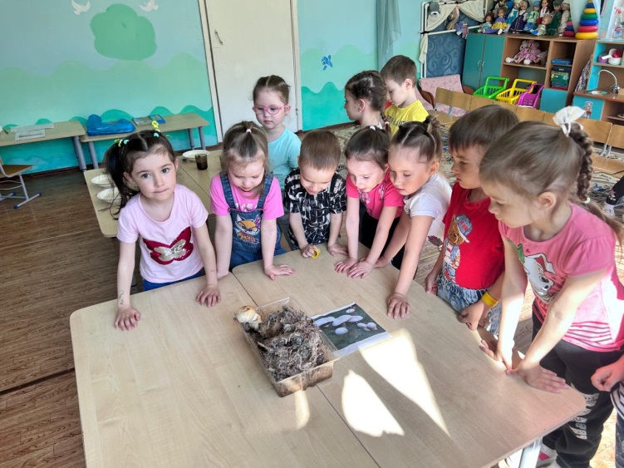

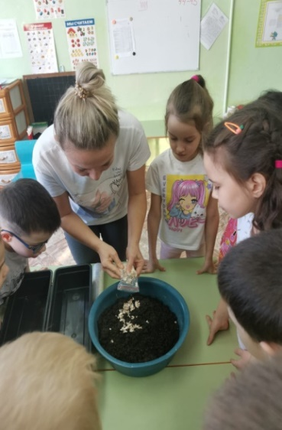
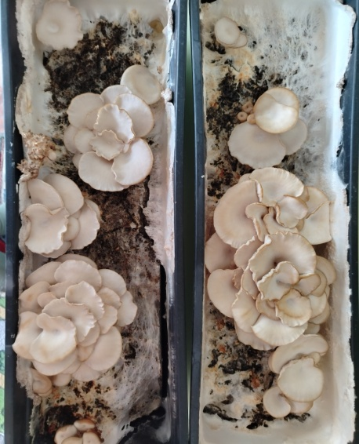
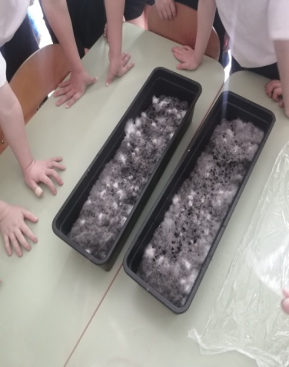

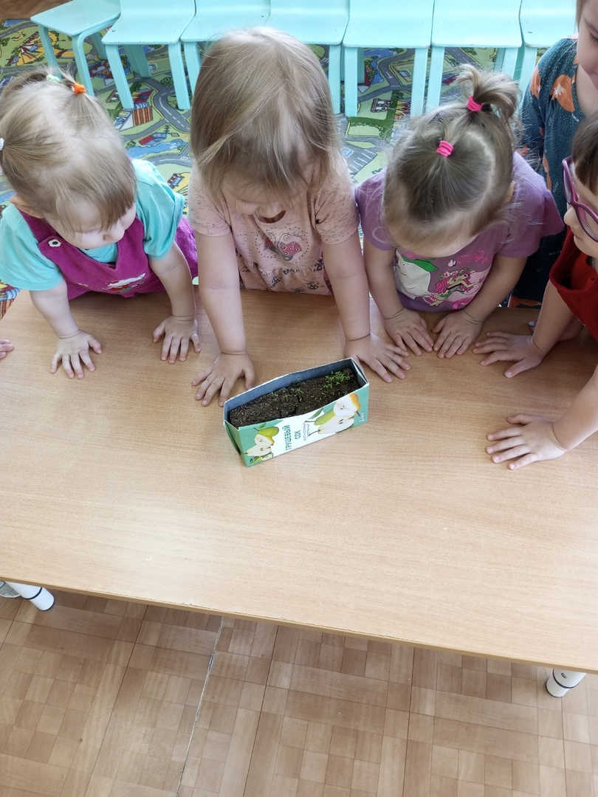
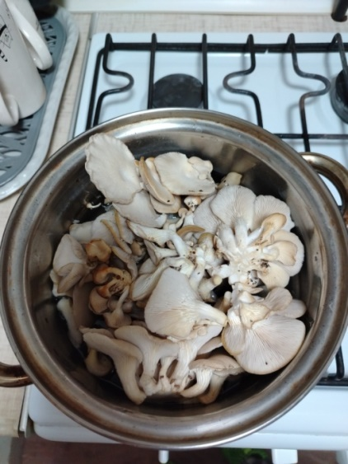

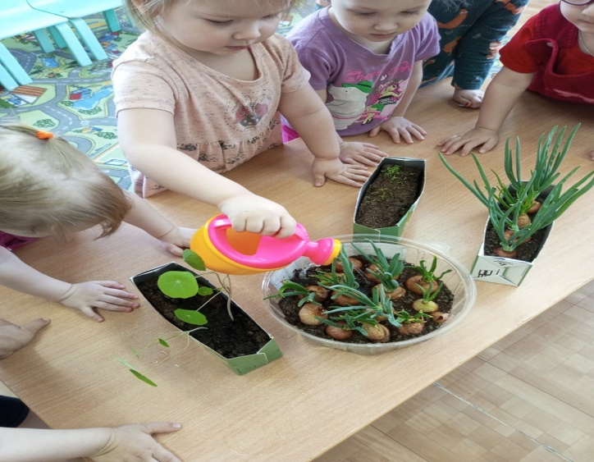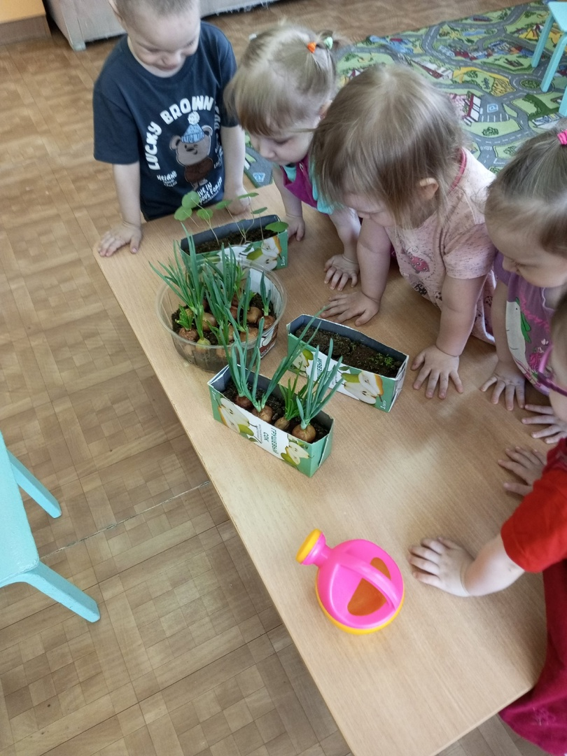
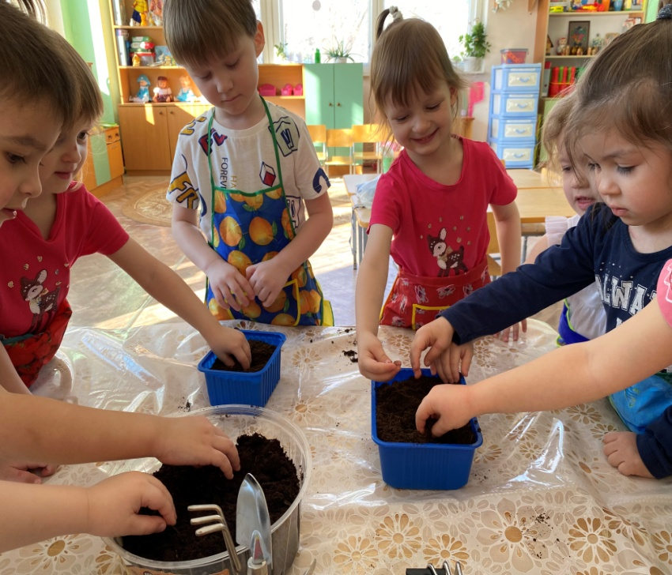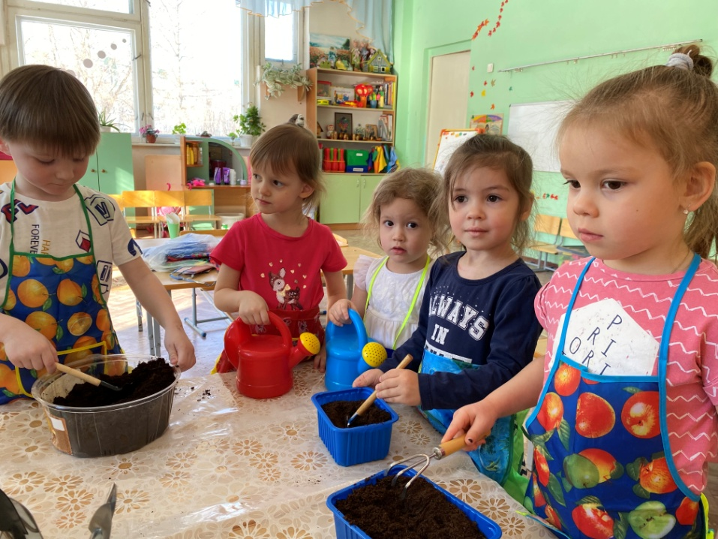
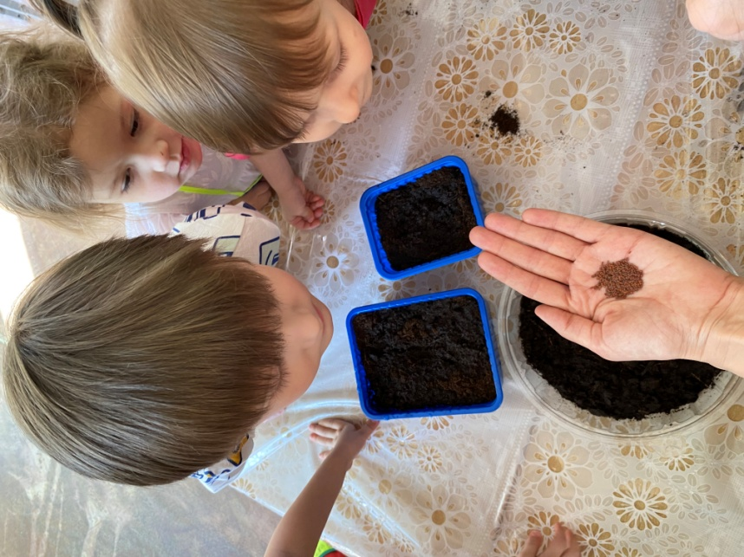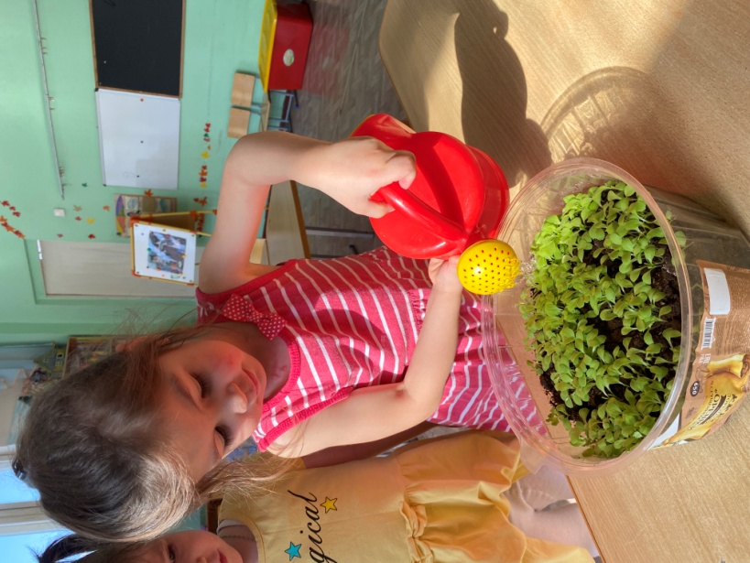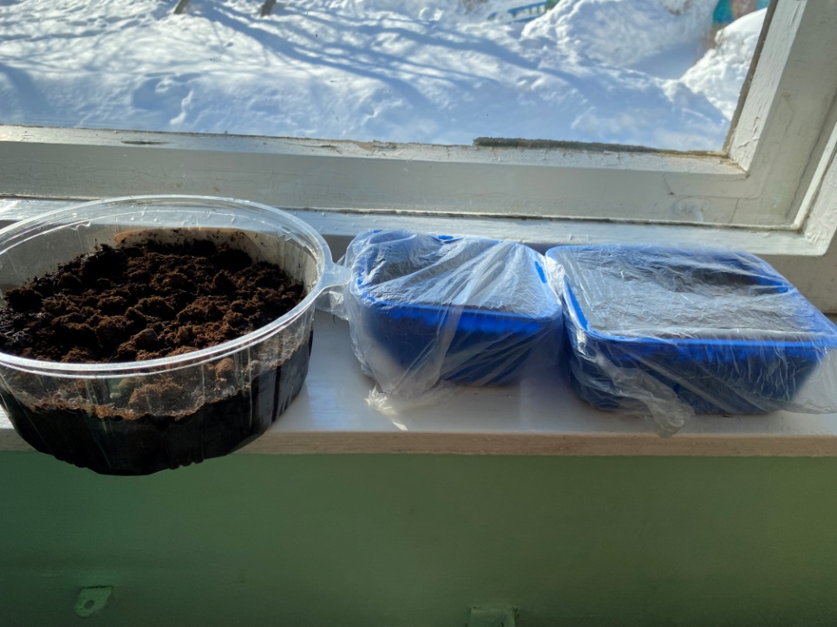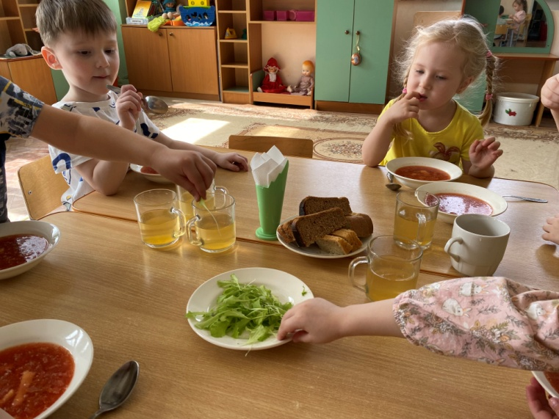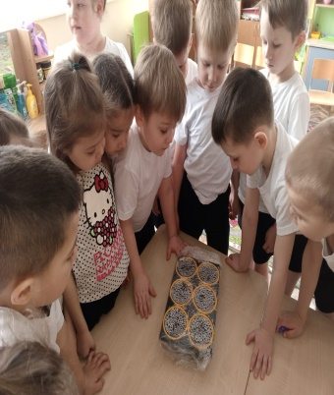

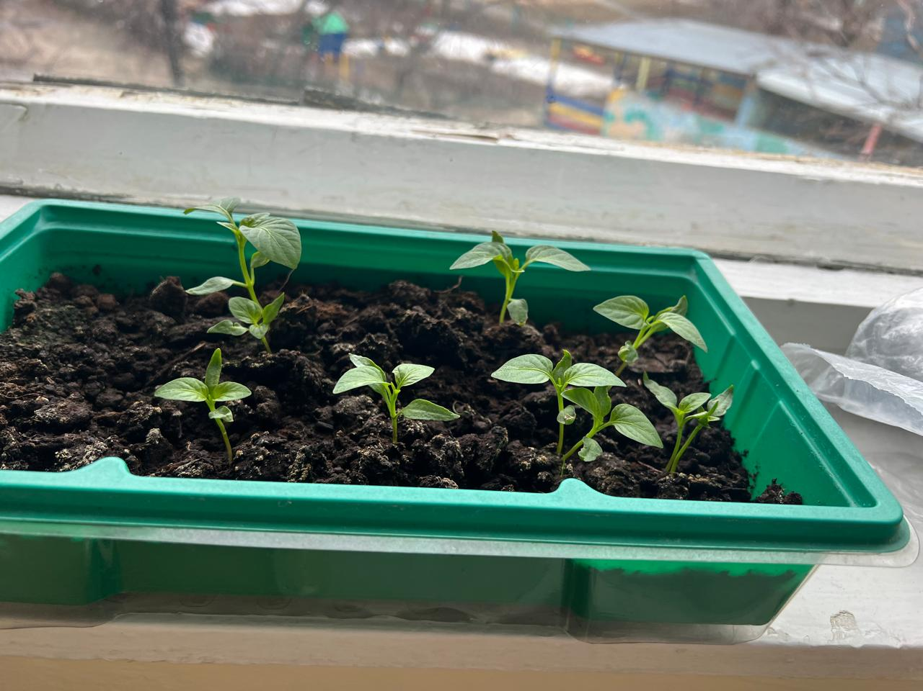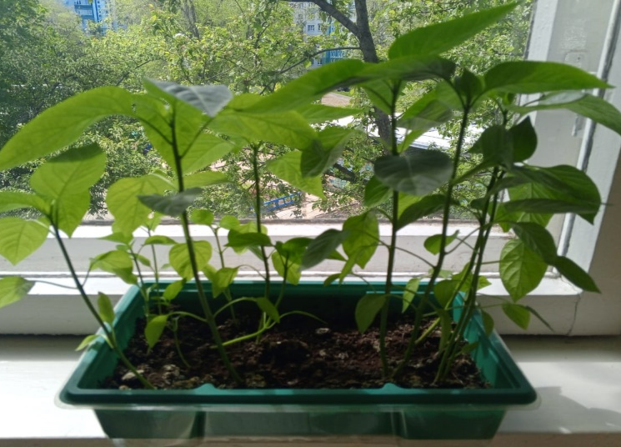
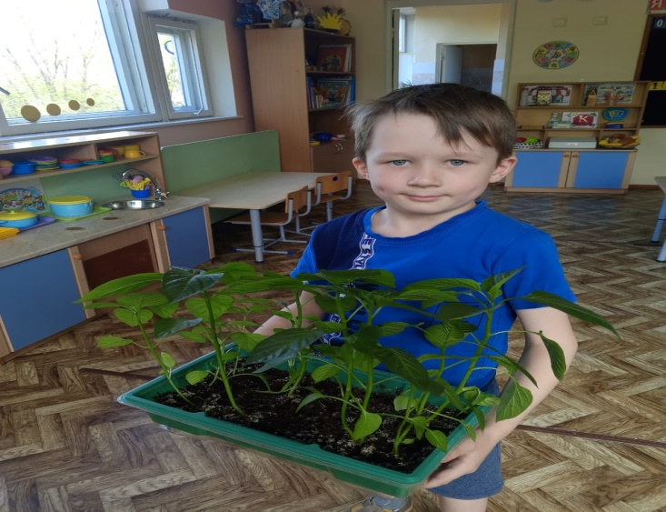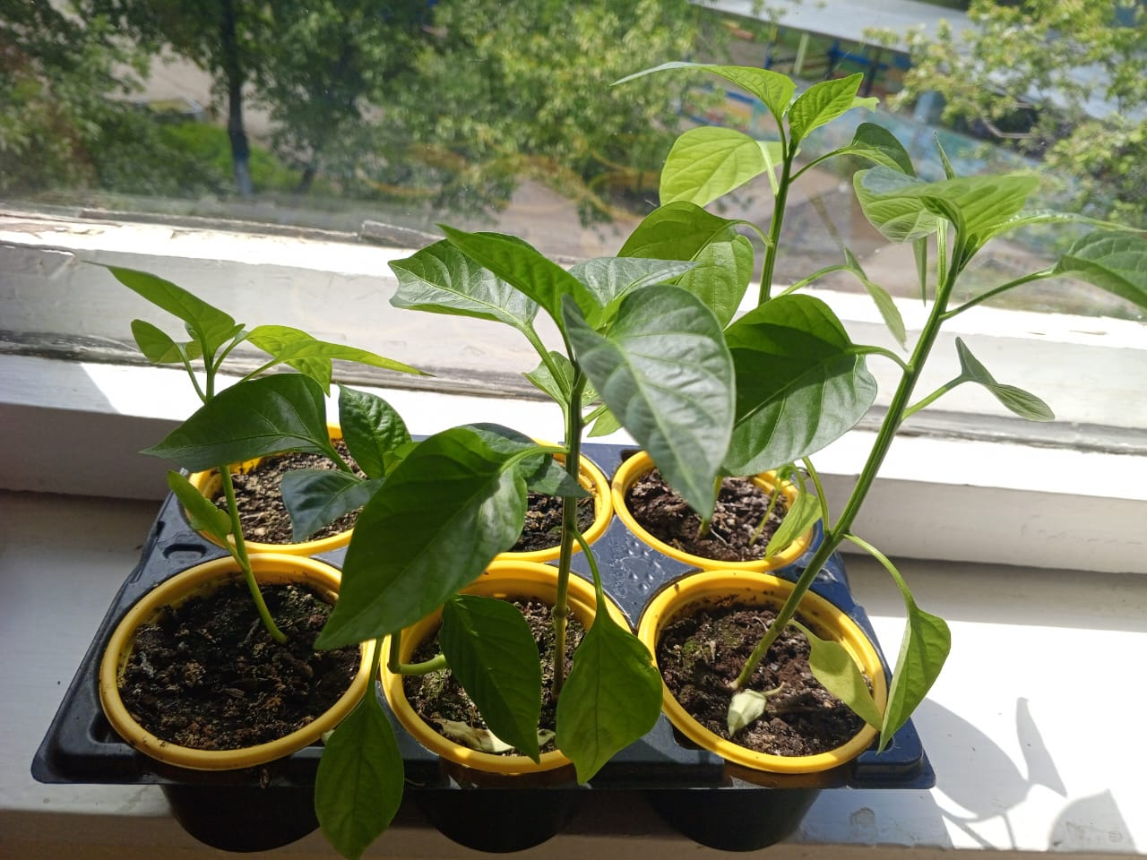
Все группы ДОУ приняли участие в акциях: «Елочка, живи!», «Эковесна 2024».

Каждая группа реализовала экологический проект:
1 группа: «Грибная ферма в группе. Выращивание шампиньонов», «Георгин однолетний»
2 группа: «Перец болгарский — очень сладкий»
3 группа: «Лук»
6 группа: «Микрозелень»
7 группа: «Можно ли вырастить грибы в домашних условиях? Вешенки.»
9 группа: «Цветочная фантазия. Астры»
10 группа: «В огород лучок, а на клумбу цветок»
12 группа: «Витамины на окошке (салат, кресс-салат)»

Воспитанники ДОУ и их родители приняли участие в конкурсе поделок из бросового материала «Многоголосье Поволжья» 2024

